KOCAELİ
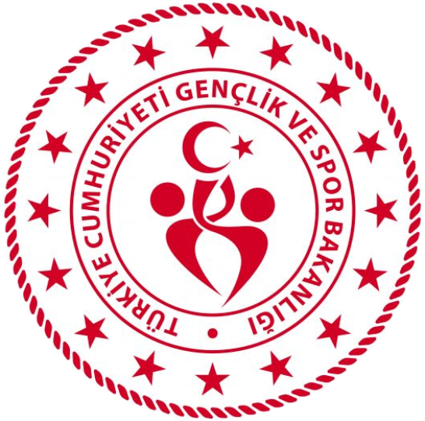
GENÇLİK VE SPOR İL MÜDÜRLÜĞÜ

OKUL SPORLARI BİRİMİ
2026-2027 EĞİTİM-ÖĞRETİM YILI
DART
İL BİRİNCİLİĞİ YARIŞMA REGLAMANI
KATEGORİ | GENÇLER, YILDIZLAR (KIZ-ERKEK)
YARIŞMA YERİ | HASAN GEMİCİ SPOR SALONU
YARIŞMA TARİHİ | 26-27 EKİM (YILDIZ) 2026  30 EKİM - 2 KASIM (GENÇ) 2026
YARIŞMA SAATİ | 10.00
TEKNİK TOPLANTI SAATİ | 09.30

MÜSABAKAYA KATILACAK OLAN OKULLARIN:

- T.C. kimlik kartı / Nüfus cüzdanı
- Öğrenci Sporcu Lisansı (Spor Dalına ait)
- Esame Listeleri ile müsabakalara katılmak zorundadır.
- Çalıştırıcı ve idarecilerin; Mahalli, Grup ve Türkiye Birinciliği müsabakalarına ‘‘Spor Bilgi Sistemi’’ üzerinden çıkarılmış “Saha Giriş Kartı” ile katılmaları zorunludur. Saha giriş kartı olmayanlar müsabakalara alınmayacaktır.
- Yarışmalar 2026-2027 Eğitim Öğretim Yılı Okul Spor Faaliyetleri Dart Branş Talimatına göre yapılacaktır.
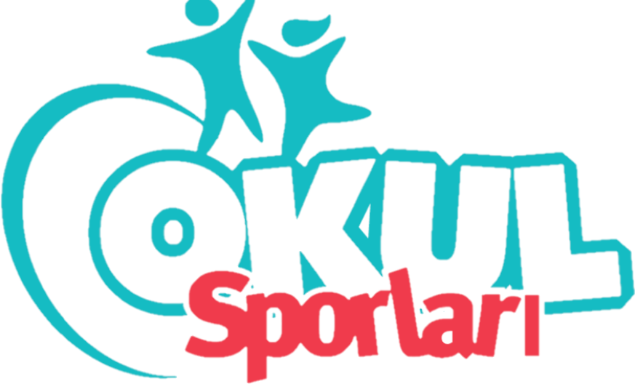
- Yarışmaların sağlıklı bir şekilde ilerleyebilmesi için https://spor.gsb.gov.tr/okulsportal/SpordaliListesi.aspx?btid=9 adresinden branş talimatının detaylı bir şekilde incelenmesi gerekmektedir.
İlgili yarışmalarda esameye eklenmeyen kullanıcılar saha giriş kartı yazdıramayacaktır.

OKUL SPORLARI İL ORGANİZASYON TERTİP KURULU
İlgili yarışma 05.10.2026 tarih ve 15846590 sayılı Valilik Onayına istinaden yapılacaktır.

